9月29日今日动态
出勤：本班今日出勤人数27人。今日5人请假。
1.区域活动
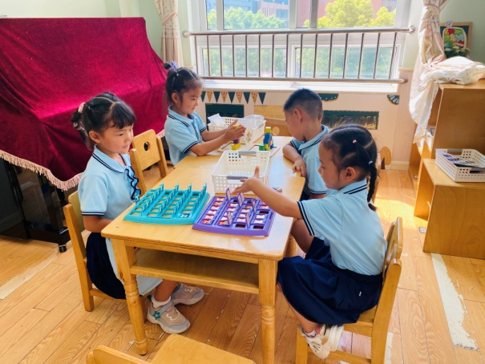  萱萱、一一玩猜猜我是谁，一人出题，一人猜；宸宸和琪琪玩对战积木。 | 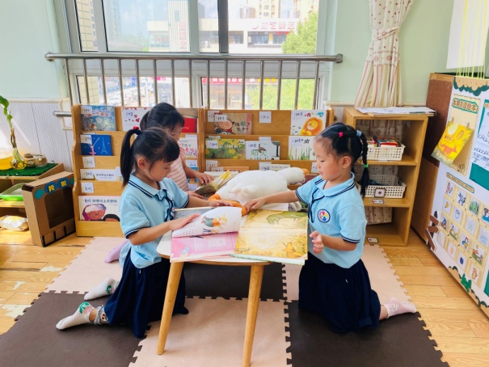  希希、小小、噜噜在图书区看书，并相互交流。
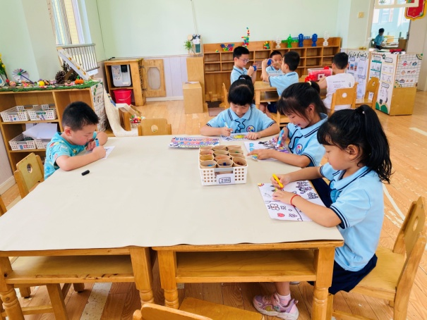  音音、露露、棉棉、竞竞在美工区绘画，画月饼、公主等。 | 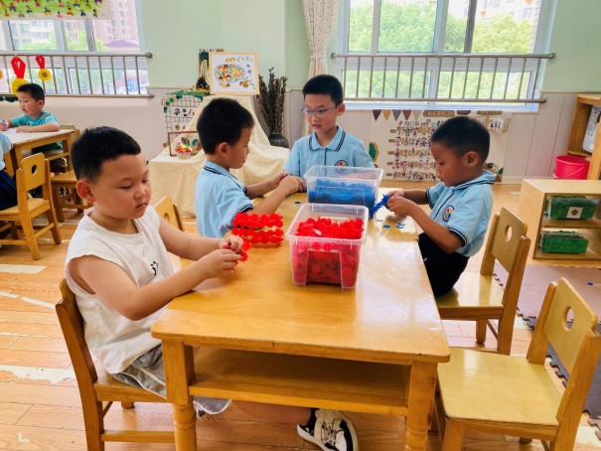  嘉辰、豆豆、多多、橙子在建构区用雪花片建构天安门。
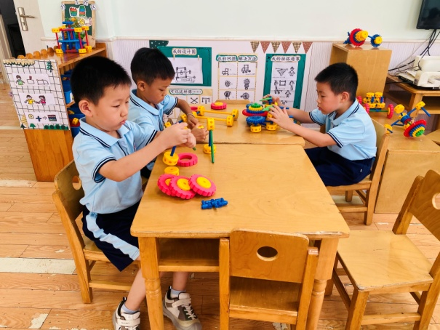  嘟嘟、阳阳、棒棒在用万能工匠建构小汽车。 | 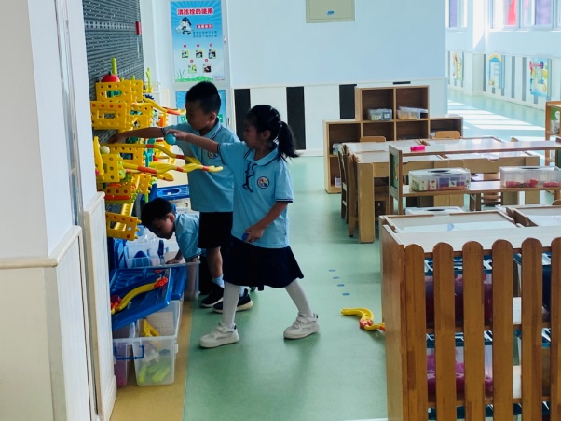  叮当、点点、朋朋在智高墙上扩建轨道，并放置小球观察运行轨迹。
2.值日生工作：
今日值日生：
发湿巾和餐盘的是张嘉辰，发筷子的是赵毓宁，小朋友们的值日生工作做得很认真喔！
3.集体活动
体育：我是小飞人
本次活动是在了解助跑跨跳的基本动作。活动中利用椅子，跨栏、摇板不同的器材在让孩子在尝试的过程中掌握助跑跨跳的方法，并在不断调整难度的基础上让孩子跨跳的能力更强。李梓朋、陈竞泽、赵希羽、左轶萱、徐亿涵、郭颜睿、肖尧、李兴琪、秦苏安勇于尝试，克服困难，对跳跃活动感兴趣。赵毓宁、夏天一、王紫妍、徐佳禾、王凝音、罗景宸、张漪乐、邵崔钰、宋恬恬、陈艺萱、张嘉辰、郭煜霖、李子木、张一嘉、杨佳伊、贺健宸、杨梦露、梁沐棉能掌握助跑跨跳的正确动作，促进腿部力量的发展。
4.生活观察：
观察时间：2024.9.29
观察对象：大三班今日来园幼儿
观察者：耿佳、刘恬君、丁丹娜
观察目的：具有良好的生活习惯与生活能力（指向能力）
观察内容：
①坚持午睡
②主动饮用白开水
③游戏后整理好玩具
④按时进餐（点心、午餐）
观察背景：
纵观幼儿在园一日生活中的各种小事 ，已经进行了一段时间的“具有良好的生活习惯与生活能力”观察记录。旨在让幼儿保持有规律的生活，养成良好的作息、饮食、卫生习惯。如：早睡早起、每天午睡、按时进餐、吃好午餐等。
（备注：家园共同合作，才是最高效的方式呀！）
儿童 | 坚持午睡 | 水杯喝完 | 整理好玩具 | 用好点心、吃完午餐
张一嘉 | ★ | ★ | ★ | 进餐不专心
贺健宸 | ★ | ★ | ★ | ★
秦苏安 | ★ | ★ | ★ | 进餐不专心
高羽安 | 请假
徐佳禾 | ★ | ★ | ★ | ★
肖尧 | ★ | ★ | ★ | ★
杨梦露 | ★ | ★ | ★ | ★
王凝音 | ★ | ★ | ★ | ★
李子木 | ★ | ★ | ★ | ★
焦云舒 | 请假
李兴琪 | ★ | ★ | ★ | ★
陈艺萱 | ★ | ★ | ★ | ★
杨佳伊 | ★ | ★ | ★ | 进餐不专心
朱琪玥 | 请假
赵希羽 | ★ | ★ | ★ | ★
陈竞泽 | ★ | ★ | ★ | 进餐不专心
徐亿涵 | ★ | ★ | ★ | ★
罗景宸 | ★ | ★ | ★ | ★
左轶萱 | ★ | ★ | ★ | ★
张漪乐 | ★ | ★ | ★ | ★
王紫妍 | ★ | ★ | ★ | ★
夏天一 | ★ | ★ | ★ | 进餐不专心
邵崔钰 | ★ | ★ | ★ | ★
郭煜霖 | ★ | ★ | ★ | ★
郭颜睿 | ★ | ★ | ★ | ★
李梓朋 | ★ | ★ | ★ | ★
李伊一 | 请假
赵毓宁 | ★ | ★ | ★ | ★
张嘉辰 | ★ | ★ | ★ | ★
宋恬恬 | ★ | ★ | ★ | 进餐不专心
秦修诚 | 请假
5.温馨提示
天气冷热起伏大，请各位家长根据孩子情况适量增减衣物，并注意卫生，勤洗手，勤剪指甲。

